Комплект лекций по ОП.06. Основы технологии механической обработки
Для профессии 15474 "Оператор автоматических и полуавтоматических станков и линий станков" (профессиональной подготовки на 2-3 разряды)
Лекция 1. Основы технологии механической обработки
Продолжительность: 2 академических часов
1 Технологический процесс механической обработки
Технологический процесс механической обработки — это последовательность операций, в результате которых из заготовки получается готовая деталь заданной формы, размеров и качества поверхности. Технологический процесс разрабатывается на основе рабочего чертежа детали и технических условий на её изготовление.
Заготовка — предмет производства, из которого изменением формы, размеров, шероховатости поверхности и свойств материала изготавливают деталь. Виды заготовок: прокат (круглый, квадратный, шестигранный), поковки, штамповки, отливки, трубы, листовой материал. Выбор вида заготовки зависит от конструкции детали, программы выпуска и экономических факторов.
Припуском называется слой материала, удаляемый с поверхности заготовки в процессе обработки для получения заданных размеров и качества поверхности. Различают общий припуск (на все переходы обработки данной поверхности) и межоперационный припуск (на один переход). Величина припуска зависит от размера детали, вида заготовки и требуемой точности обработки.
Технологическая операция — законченная часть технологического процесса, выполняемая на одном рабочем месте. Установка — часть операции, выполняемая при неизменном закреплении заготовки. Позиция — фиксированное положение, занимаемое неизменно закреплённой заготовкой совместно с приспособлением. Переход — законченная часть технологической операции, выполняемая одними и теми же средствами технологического оснащения при постоянных технологических режимах. Проход — часть перехода, состоящая из однократного перемещения инструмента относительно заготовки.
Для оператора автоматических и полуавтоматических станков важно понимать структуру технологического процесса, так как на автоматических линиях каждая операция жёстко закреплена за определённым станком, а последовательность операций определяется конструкцией линии.
2 Базирование заготовок при обработке
Базирование — это придание заготовке или изделию требуемого положения относительно выбранной системы координат. Правило шести точек: для полного базирования заготовки в пространстве необходимо и достаточно лишить её шести степеней свободы — трёх поступательных и трёх вращательных.
База — поверхность или сочетание поверхностей, принадлежащих заготовке или изделию и используемых для базирования. Различают конструкторские, технологические и измерительные базы. Технологическая база — поверхность заготовки, используемая для определения её положения при обработке.
Основное правило базирования (правило единства баз): при назначении технологических баз в качестве их следует принимать поверхности, которые одновременно являются конструкторскими базами. Это обеспечивает наименьшую погрешность обработки. При нарушении этого правила возникает погрешность базирования.
Способы установки заготовок на станках: в трёхкулачковом патроне (центрирование с зажимом), в четырёхкулачковом патроне (независимый зажим каждой кулачком), в центрах (базирование по центровым отверстиям), на оправке (базирование по отверстию), на магнитной плите (для плоских деталей из ферромагнитных материалов), в тисках (для фрезерных работ), в специальном приспособлении.
При обработке на автоматических станках и линиях применяются быстродействующие пневматические, гидравлические и электромеханические зажимные приспособления, обеспечивающие надёжное закрепление заготовки и минимальное время на установку и снятие.
Таблица 1. Виды заготовок и их точностные характеристики
Вид заготовки | Точность, квалитет | Припуск, мм | Шероховатость Ra | Применение
Прокат горячекатаный | 14-16 | 3-8 | 25-100 | Валы, оси, втулки
Прокат холоднотянутый | 10-12 | 1-3 | 6,3-25 | Точные валы, стержни
Поковка свободная | 16-18 | 5-15 | 50-200 | Крупные валы, фланцы
Штамповка | 14-16 | 1,5-5 | 25-100 | Серийное производство
Отливка в песчаную форму | 16-18 | 3-10 | 50-200 | Корпуса, станины
Отливка в кокиль | 14-16 | 2-5 | 25-100 | Серийные корпуса
Трубы | 12-14 | 1-3 | 6,3-25 | Втулки, гильзы
Таблица 2. Способы установки заготовок и их характеристики
Способ установки | Станок | Погрешность, мкм | Время, мин | Применение
В трёхкулачковом патроне | Токарный | 50-200 | 0,2-0,5 | Диски, валы короткие
В центрах | Токарный | 10-50 | 0,3-0,8 | Длинные валы
В четырёхкулачковом патроне | Токарный | 20-100 | 1-5 | Несимметричные детали
На оправке | Токарный | 10-30 | 0,3-0,5 | Диски, шестерни
В тисках | Фрезерный | 50-200 | 0,3-1,0 | Плоские детали
На магнитной плите | Шлифовальный | 10-50 | 0,2-0,5 | Плоские детали
В спецприспособлении | Автомат | 20-80 | 0,1-0,3 | Серийное производство
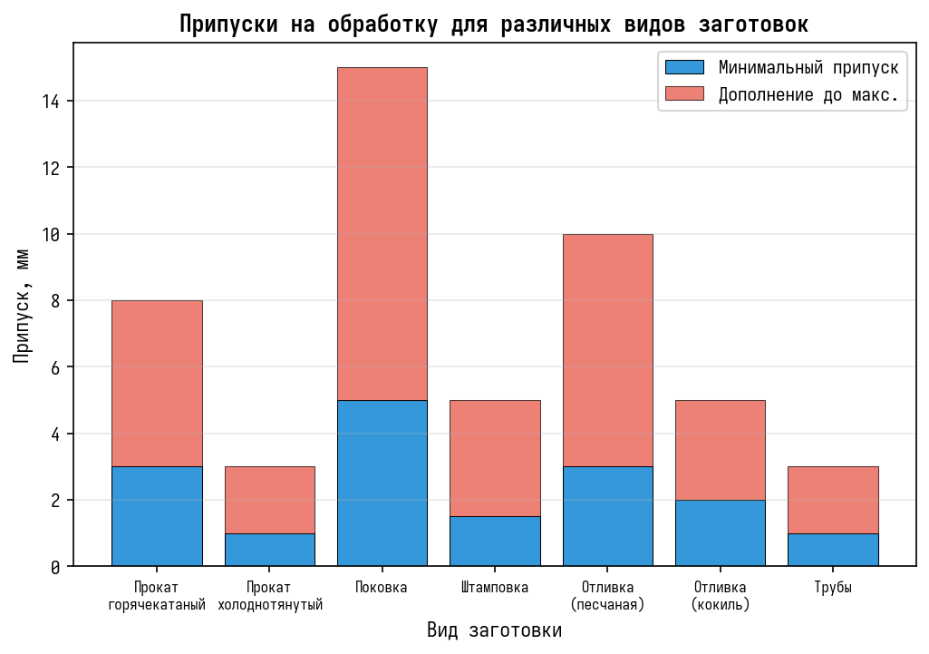
Рисунок 1. Сравнение припусков на обработку для различных видов заготовок
Вопросы для повторения:
1. Что такое технологический процесс механической обработки?
2. Перечислите виды заготовок и дайте их краткую характеристику.
3. Что такое припуск и от чего зависит его величина?
4. Объясните структуру технологического процесса: операция, установка, переход, проход.
5. В чём заключается правило шести точек при базировании?
6. Какие способы установки заготовок применяются на токарных и фрезерных станках?
7. Что такое правило единства баз?

